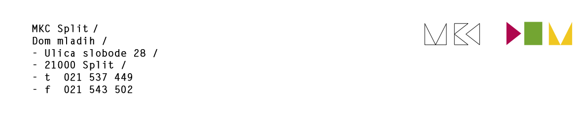
Split, 17. ožujka 2026.

Poštovani,

pozivamo Vas na 176. sjednicu Upravnog vijeća Multimedijalnog kulturnog centra koja će se održati u srijedu, 25. ožujka 2026. u 14.00 sati u prostoru Razred(Dom mladih, Ulica slobode 28) te se predlaže sljedeći:

DNEVNI RED

176. sjednica Upravnog vijeća
Multimedijalnog kulturnog centra

- Usvajanje dnevnog reda
- Prijedlog programskog izviješća MKC-a za 2025. godinu
- Prijedlog izvješća o izvršenju financijskog plana za 2025. godinu
- Prijedlog Odluke o raspodjeli financijskog rezultata Multimedijalnog kulturnog centra iz 2025. godine
- Izmjena i dopuna Plana nabave za 2026. godinu
- Razno

